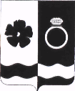

СОВЕТ ПРИВОЛЖСКОГО МУНИЦИПАЛЬНОГО РАЙОНА

РЕШЕНИЕ

от | « | ___26___» | 06 | 2025 |  | № | 48

О принятии имущества из муниципальной собственности Приволжского городского поселения в муниципальную собственность Приволжского муниципального района

Руководствуясь Федеральным законом от 06.10.2003 №131-ФЗ «Об общих принципах организации местного самоуправления в Российской Федерации», Уставом Приволжского муниципального района, в соответствии с Положением о порядке управления и распоряжения муниципальным имуществом Приволжского муниципального района Ивановской области, утвержденным решением Совета Приволжского муниципального района от 22.11.2011 №119, Совет Приволжского муниципального района

РЕШИЛ:

1. Принять из муниципальной собственности Приволжского городского поселения в муниципальную собственность Приволжского муниципального района имущество, указанное в приложении к настоящему решению.
2. Администрации Приволжского муниципального района в порядке, установленном законодательством Российской Федерации, оформить передаточный акт о передаче имущества, указанного в приложении к настоящему решению.
3. Настоящее решение подлежит опубликованию в информационном бюллетене «Вестник Совета и администрации Приволжского муниципального района» и на официальном сайте Приволжского муниципального района.
4. Настоящее решение вступает в силу с момента его принятия.
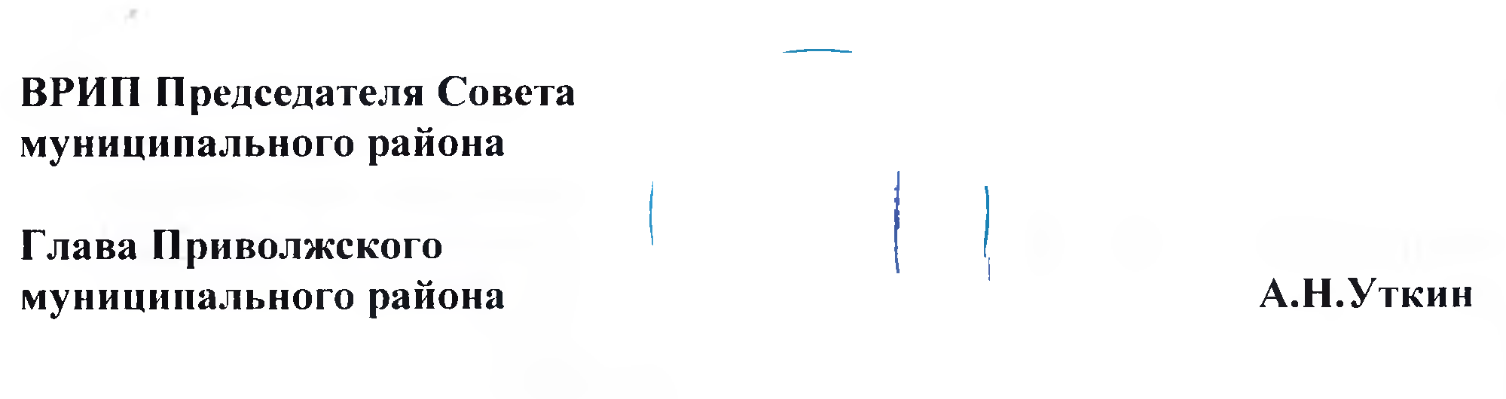



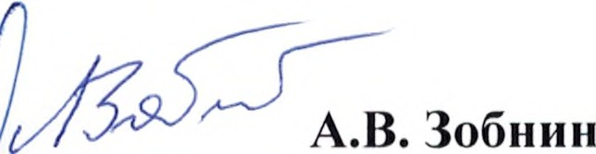

Приложение к решению Совета
Приволжского муниципального района
от 26.06. 2025 № 48

ПЕРЕЧЕНЬ
имущества, подлежащего передаче из муниципальной собственности Приволжского городского поселения в муниципальную собственность Приволжского муниципального района

№ п/п | Наименование имущества и его характеристики | Количество, ед. | Балансовая (кадастровая) стоимость, руб. | Остаточная (кадастровая) стоимость, руб.
- Недвижимое имущество
1 | Нежилое здание, площадью 2049,4 кв.м., кадастровый номер 37:13:010601:195, расположенное по адресу: Ивановская область, Приволжский район, г. Приволжск, ул. Кирова, д. 1Б | 1 | 372900,00 | 0,00
2 | Земельный участок, площадью 1577 кв.м., кадастровый номер 37:13:010601:44, расположенный по адресу: Ивановская область, Приволжский район, г. Приволжск, ул. Кирова, д. 1Б | 1 | 1631374,96 | 1631374,96
- Движимое имущество, расположенное по адресу: Ивановская область, Приволжский район, г. Приволжск, ул. Кирова, д. 1Б
1 | Аппарат теплообменный пластинчатый разборный (ФОК) | 1 | 108528,31 | 0,00
2 | Аппарат теплообменный пластинчатый разборный (ФОК) | 1 | 108528,31 | 0,00
3 | Водоподогреватель емкостной СТД-3068 с опорами (ФОК) | 1 | 95000 | 0,00
Фойе
1 | Картины | 7 | 7,00 | 0,00
2 | Часы | 1 | 1,00 | 0,00
3 | Зеркало | 1 | 1,00 | 0,00
4 | Флаги | 13 | 13,00 | 0,00
5 | Гирлянды эл. | 11 | 11,00 | 0,00
6 | Термометр бесконтактный | 1 | 3523,80 | 0,00
7 | Стол | 1 | 1,00 | 0,00
8 | Стул | 4 | 4,00 | 0,00
9 | Кресло кожан. | 4 | 4,00 | 0,00
10 | Кресло мягкое | 2 | 2,00 | 0,00
11 | Доска объявлений | 1 | 1,00 | 0,00
12 | Фото стенд | 1 | 1,00 | 0,00
13 | Урна | 1 | 1,00 | 0,00
14 | Батут | 1 | 7610,00 | 0,00
15 | Фен | 1 | 539,00 | 0,00
16 | Лавки | 3 | 3,00 | 0,00
17 | Витрина для продажи | 1 | 1,00 | 0,00
18 | Ящик железный для кассы | 1 | 1,00 | 0,00
19 | Диван | 1 | 1,00 | 0,00
20 | Журнальный столик | 1 | 1,00 | 0,00
21 | Чайник | 1 | 1650,00 | 0,00
22 | Кулер | 1 | 3700,00 | 0,00
23 | Гардероб/Вешалка | 10 | 10,00 | 0,00
24 | Ящики для переодевания | 8 | 8,00 | 0,00
Раздевалка мужская
1 | Вешалки | 10 | 10,00 | 0,00
2 | Зеркало | 1 | 1,00 | 0,00
3 | Коврик резиновый | 3 | 3,00 | 0,00
4 | Ящики для переодевания | 2 | 2,00 | 0,00
5 | Лавочки | 1 | 1,00 | 0,00
Раздевалка женская
1 | Зеркало | 1 | 1,00 | 0,00
2 | Стул | 2 | 2,00 | 0,00
3 | Шкаф раздев. | 7 | 7,00 | 0,00
4 | Лавочка | 2 | 2,00 | 0,00
5 | Вешалки | 10 | 10,00 | 0,00
6 | Коврик резиновый | 4 | 4,00 | 0,00
Спортивный зал
1 | Тумбочка | 1 | 1,00 | 0,00
2 | Оградительный борт | 7 | 7,00 | 0,00
3 | Баскетбольный щит | 2 | 2,00 | 0,00
4 | Волейбольная сетка | 1 | 1,00 | 0,00
5 | Волейбольная стойка | 2 | 2,00 | 0,00
6 | Шкаф | 2 | 2,00 | 0,00
7 | Счетчик волейбола | 1 | 1,00 | 0,00
8 | Мяч волейбольный | 1 | 5000,00 | 0,00
9 | Счетчик настольного тенниса | 1 | 1,00 | 0,00
10 | Флаги | 8 | 8,00 | 0,00
11 | Чехол на теннисный стол | 4 | 7084,00 | 0,00
12 | Пожарный кран с рукавом | 2 | 2,00 | 0,00
13 | Ящики с зеркалами | 5 | 5,00 | 0,00
14 | Огнетушитель | 6 | 6,00 | 0,00
15 | Ворота футбольные | 2 | 2,00 | 0,00
16 | Оградительная сетка | 1 | 1,00 | 0,00
Тренировочный зал
1 | Гантели | 2 | 2858,00 | 0,00
2 | Тренажер "Ратибор" | 14 | 14,00 | 0,00
3 | Гимнастическая лестница | 3 | 3,00 | 0,00
4 | Гири | 6 | 6,00 | 0,00
5 | Гимнастическая скакалка | 2 | 2,00 | 0,00
6 | Обруч | 2 | 2,00 | 0,00
7 | Зеркало | 2 | 2,00 | 0,00
8 | Штанги | 2 | 2,00 | 0,00
9 | Пожарный кран с рукавом | 1 | 1,00 | 0,00
10 | Подставка для гантелей | 1 | 1,00 | 0,00
11 | Огнетушитель | 1 | 1,00 | 0,00
Бассейн
1 | Часы | 1 | 1,00 | 0,00
2 | Стол | 3 | 3,00 | 0,00
3 | Стул | 4 | 4,00 | 0,00
4 | Мяч | 13 | 13,00 | 0,00
5 | Книжный шкаф | 1 | 1,00 | 0,00
6 | Кресло кожан. | 3 | 3,00 | 0,00
7 | Кушетка | 2 | 2,00 | 0,00
8 | Трюмо | 1 | 1,00 | 0,00
9 | Доска гладильная | 1 | 1,00 | 0,00
10 | Утюг | 1 | 1,00 | 0,00
11 | Скамейки | 10 | 10,00 | 0,00
12 | Плавательные доски | 29 | 5800,00 | 0,00
13 | Калабашки для плавания | 20 | 4000,00 | 0,00
14 | Гантели для плавания | 2 | 2,00 | 0,00
15 | Разделит дорожки | 2 | 2,00 | 0,00
16 | Весы | 1 | 1450,00 | 0,00
17 | Термометр | 1 | 1,00 | 0,00
18 | Донный пылесос | 1 | 1,00 | 0,00
Сауна
1 | Зеркало | 2 | 2,00 | 0,00
2 | Кушетка | 1 | 1,00 | 0,00
3 | Стул | 3 | 3,00 | 0,00
4 | Полка д/посуды | 2 | 2,00 | 0,00
5 | Вешалка | 5 | 5,00 | 0,00
6 | Стол/тумба | 1 | 1,00 | 0,00
7 | Сервиз чайный | 1 | 1,00 | 0,00
8 | Чайник электрический | 1 | 1,00 | 0,00
9 | Диван кожан. | 1 | 1,00 | 0,00
10 | Стол круглый | 1 | 1,00 | 0,00
11 | Огнетушитель | 1 | 1,00 | 0,00
Особо ценное движимое имущество
1 | Беговая дорожка Nota Motorized | 1 | 37 999,00 | 0,00
2 | Велотренажер магнитный Jass Magnetikbike | 1 | 17 999,00 | 0,00
3 | Тренажер эллиптический StellaElliptikfl trainer | 1 | 26 999,00 | 0,00
4 | Звукоусилительный комплект Behringer | 1 | 43 818,00 | 0,00
5 | Теннисный стол | 1 | 15 000,00 | 0,00
6 | Теннисный стол | 1 | 15 000,00 | 0,00
7 | Теннисный стол | 1 | 15 000,00 | 0,00
8 | Теннисный стол | 1 | 15 000,00 | 0,00

Лист согласования
проекта решения Совета
Администрации Приволжского муниципального района
вносит Комитет по управлению муниципальным имуществом
(наименование структурного подразделения Администрации или учреждения)

Дата внесения проекта | Должность лица, внесшего проект | ФИО должностного лица, внесшего проект | Подпись о согласовании проекта или Замечания к проекту
 | Главный специалист комитета по управлению муниципальным имуществом | Яблокова О.А.
 | «Согласовано»  Председатель комитета по управлению муниципальным имуществом | Мелешенко Н.Ф.
Согласовано
 | Заместитель главы администрации Приволжского муниципального района, начальник финансового управления | Частухина Е.Л.
 | Заместитель главы администрации Приволжского муниципального района по организационно-правовым вопросам | Скачкова Н.Н.
 | Начальник юридического отдела | Смирнов Д.С.

Список рассылки
Количество  экземпляров | Наименование структурного подразделения Администрации или учреждения | ФИО  адресата
1 | Комитет по управлению муниципальным имуществом | Яблокова О.А.
1 | Совет Приволжского муниципального района | Орлова О.Л.

